Viernes
25
de Septiembre

Cuarto grado

Lengua Materna
(Clase Bilingüe)

En mis propias palabras
Tu’un mií yi

Aprendizaje esperado: Emplea la paráfrasis al exponer un tema.

Énfasis: Parafraseo de información al escribir notas informativas.

¿Qué vamos a aprender?

Seguirás aprendiendo qué es la paráfrasis y escribirás una nota informativa haciendo uso de ella.

En las sesiones anteriores ya has empezado a practicar haciendo algunas paráfrasis. Hoy continuarás con este tema.

Además, si hablas mixteco, en esta sesión podrás practicarlo. Y si no lo hablas, podrás conocer un poco de esta lengua indígena.

Los mixtecos se autonombran Ñuu Savi que significa “Pueblo de la lluvia”.

La región donde habitan ocupa parte de los estados de Guerrero y Puebla y en mayor proporción el estado de Oaxaca.

Algunos de los textos de esta sesión, también se escribirán en mixteco. Esperamos que sea interesante para ti.

¿Qué hacemos?

Realiza las siguientes actividades.

- Lee con atención la siguiente explicación sobre lo que es la paráfrasis.

La paráfrasis es la explicación con tus propias palabras del contenido de un texto, para así facilitar la comprensión del mismo y recordar la información de lo que has leído.

La paráfrasis puede entenderse como una forma de resumir un texto con las palabras propias, sin cambiar la intención y significado del mismo.

ñà tu’un paráfrasis kundaa ñini yo ndi ña na ndaxí yó xi’in tu’un mií yo ñà kundaa ñini yo iin ña ka’vi yo iin tutu ñà kà’yi inka na yuvi ndityi, ta un kuvín nisama yó ña ná taxi na kundaa ñini yo.

Básicamente existen dos tipos de paráfrasis: la paráfrasis mecánica y la paráfrasis constructiva.
yiyo uvi nuu ña tu’un paráfrasis yiyo ñà ka’an na xi’in paráfrasis mecánica ta yiyo ñà ká’an na xi’in paráfrasis constructiva.

- La paráfrasis mecánica es la sustitución simple de expresiones de un texto por sinónimos, con cambios mínimos.
- La paráfrasis constructiva es la reelaboración del enunciado, redactando otro con palabras o características que pueden ser distintas, pero que conservan el mismo significado.

Yo voy a parafrasear tanto en forma mecánica como constructiva, algunas frases.
Vitin, yi’i ná kà’an i iin tu’un ña paráfrasis mecánica xi’in iin ña Constructiva, kà’an ña’a i tu’un sa’an ta na ndaxí ña’a i tu’un savi.

El hombre ha hecho de la tierra un infierno para los animales (Arthur Schopenhauer)
Sandi’i xà’a ta yuvi kití yiyo Ñuu Yivi

La paráfrasis podría quedar así: El hombre está acabando con el hábitat de los animales.

Cuando las cosas no van bien, nada como cerrar los ojos y evocar intensamente una cosa bella (André Maurois)
Kìvi un vasa kita và’a tyiñu nuu yo, ná ndakuani yó ta kaka ñini yó xà’a ñà và’a.

La paráfrasis podría ser: Cuando las cosas salen mal, cierra los ojos y piensa en otros caminos posibles.

Observa el siguiente video en el que podrás encontrar información sobre la paráfrasis para reforzar el tema.

Paráfrasis. Adriana Amezcua Núñez
https://www.youtube.com/watch?v=XINyE-dM2sU&feature=youtu.be

Después de observar el video, trata de responder las siguientes preguntas en tu cuaderno.

- ¿Por qué es útil saber parafrasear?
- ¿En dónde se usa la paráfrasis?

Como pudiste ver en el video, la paráfrasis es útil porque las ideas se pueden decir con palabras más sencillas y con menos palabras técnicas, a fin de facilitar la comprensión; también viste que la paráfrasis se usa en las traducciones que se hacen de un idioma a otro.

Tú utilizas la paráfrasis cuando lees algún texto, asimilas lo que leíste y luego lo expresas en nuestras propias palabras.

La paráfrasis en una herramienta para la escritura de textos, es un recurso de mucha utilidad para el aprendizaje y con las recomendaciones que se han hecho hasta ahora, puedes hacer mejores paráfrasis en tus actividades escolares o de la vida diaria.

No olvides que siempre debes cuidar las ideas originales de los autores cuando hagas parafraseo.

Selecciona una nota informativa de tu interés que hayas escuchado en los últimos tres días y elabora una paráfrasis acerca de ella, si es necesario busca nuevamente información al respecto (máximo una cuartilla).

A manera de conclusión:

La paráfrasis es muy importante como herramienta para el aprendizaje porque te permite resumir los textos con tus propias palabras, simplificar conceptos y así comprenderlos más fácilmente, siempre y cuando se cuiden y respeten las ideas de los autores.

Si tienes la fortuna y el orgullo de hablar y escribir una lengua indígena aprovecha este momento para practicarla. Responde a las preguntas o actividades y platica con tu familia en tu lengua.

¡Buen trabajo!

Gracias por tu esfuerzo.

Para saber más:

Lecturas

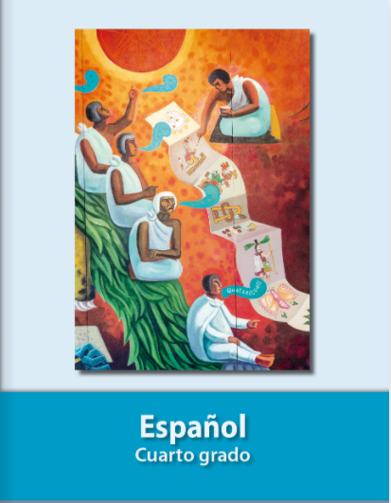
https://libros.conaliteg.gob.mx/20/P4ESA.htm

